# Deep Neural Network

2019028313 / Kim Hyewon

MNIST dataset

* 28 * 28 크기의 흑백 이미지로 이루어진 dataset
* 총 60000만개의 data(image, label)

Deep Neural Network

학습에 필요한 data와 hyperparameter를 설정한다.

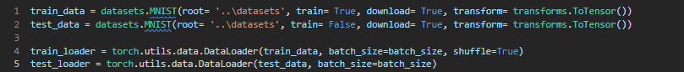

ModuleList를 이용하여 Deep Neural Network를 구현한다.  
2 ~ 5개의 layer를 같는 신경망을 구현하기 위해 Hidden Layer의 설정 값을 인자로 받아 network를 구성한다.

Trainning

다양한 layer 수를 같는 network들을 선언하고 학습시킨다.

* ModelList에 각 model(network)를 담아 각각을 학습시킨다.

Accuracy  
각각의 network들의 accuracy를 확인한다.

RESULT

2~5개의 layer를 같는 model을 구현하여 각각의 성능을 확인한 결과 layer 수에 따른 Accuracy의 변화는 다음과 같았습니다.

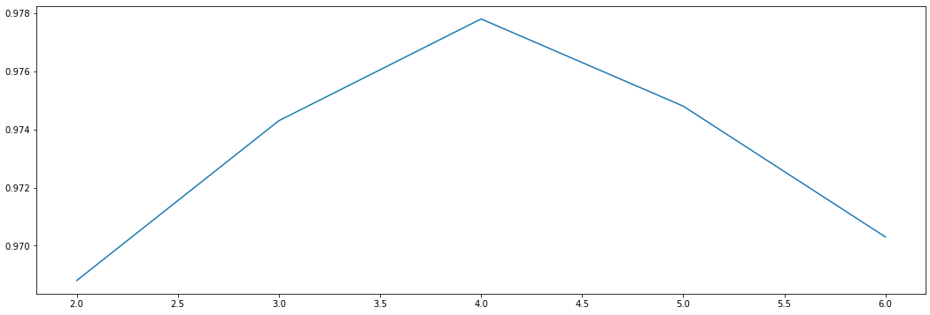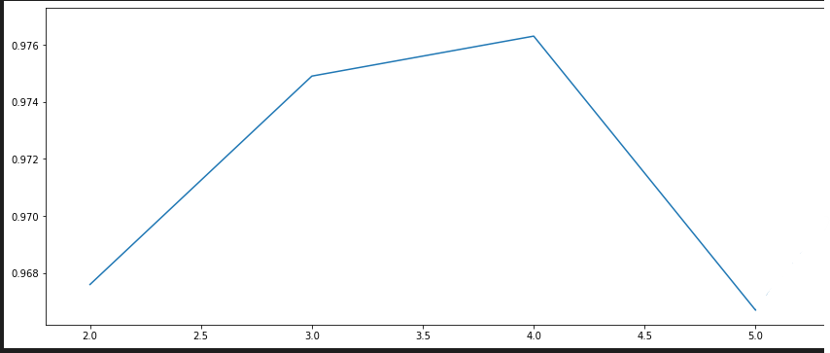

layer의 수가 증가할수록 더 높은 Accuracy를 얻을 수 있을 것이라는 예상과 달리 4개의 layer를 갖을 때 가장 좋은 성능을 얻을 수 있었습니다.

2~3개의 layer로 구성되는 경우 underfitting이 발생하고 5개 이상의 layer로 구성되는 경우 overfitting이 발생하여 위와 같은 결과를 얻은 것이라 생각합니다.